高等影像處理

作業2書面報告

學號： 61247001S 姓名： 蕭瀜

1. 本作業所用之程式語言及編譯器

程式語言：python

編譯工具：pyinstaller

1. 程式功能
2. 讀寫影像檔案並對影像進行旋轉與存檔。
3. 本程式可讀入的影像檔格式包含JPG檔、BMP檔，以及PPM檔，輸出的影像檔格式為JPG檔、BMP檔，以及PPM檔。
4. 畫灰階影像直方圖
5. 程式流程或演算法

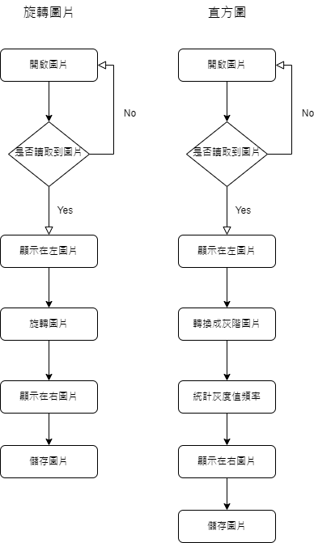(請附程式流程圖或演算法)

1. 測試結果(請附至少三組程式畫面截圖，並附相關說明)

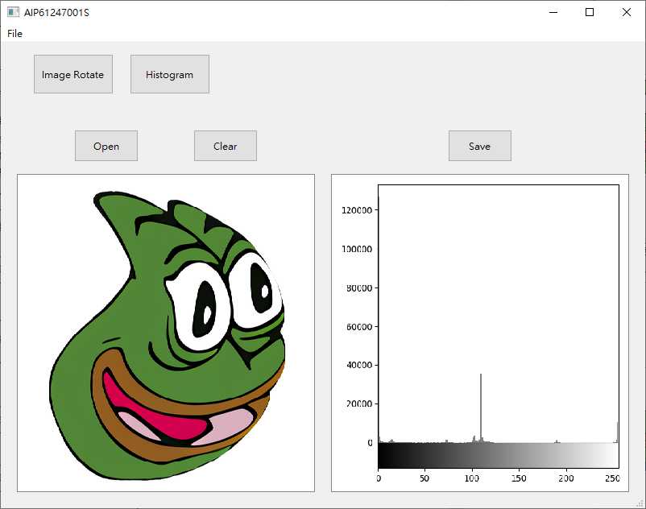範例一為直方圖之測試結果。左圖為原始檔案，右圖為灰階化後直方圖。由上圖可觀察到圖片灰階化後的灰度分布。

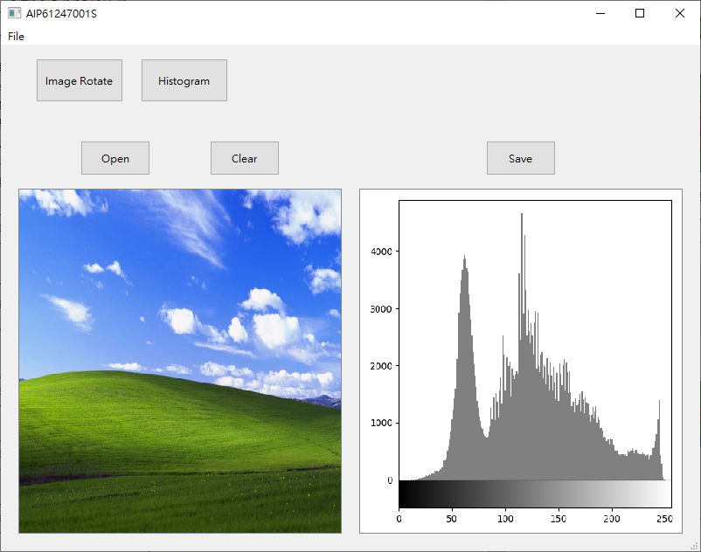範例二為直方圖之測試結果。左圖為原始檔案，右圖為灰階化後直方圖。由上圖可觀察到圖片灰階化後的灰度分布。

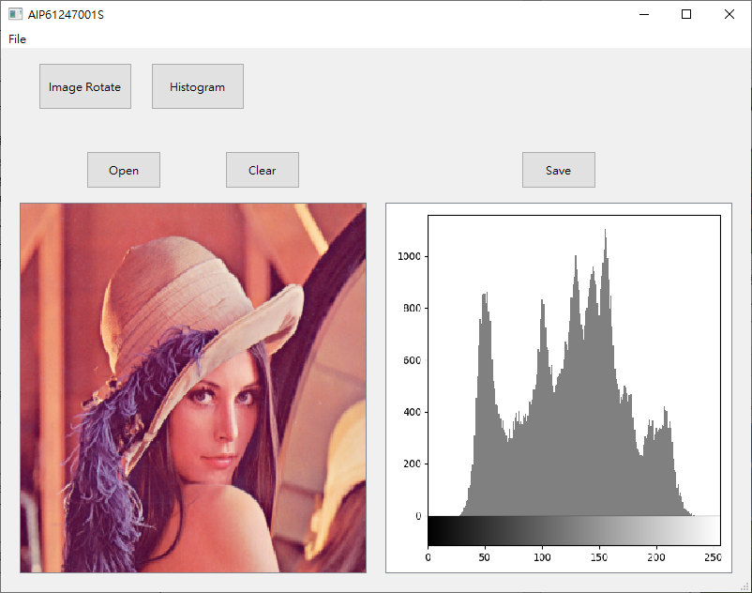範例三為直方圖之測試結果。左圖為原始檔案，右圖為灰階化後直方圖。由上圖可觀察到圖片灰階化後的灰度分布。

1. 程式撰寫心得(至少100字)

這次稍微修改了一下UI設計，同時把程式碼的UI和功能分開了，這次使用了Qt Designer來更快速設計UI，並用pyuic將ui檔轉換成Python程式碼，讓整個程式碼更快速也更簡潔。灰階圖的製作不算難，但是想把參考的顏色條放在下方花了我很久的時間去研究，並要將matplotlib的圖轉換成image直接讀取也研究了一下，總體來說還算不錯。

**P.S. 開啟/儲存/清除檔案的按鈕在上方工具列的File中，可以使用Ctrl+O和Ctrl+S快捷鍵，點擊左邊空白圖片也可以快速開啟圖片。使用Ctrl+L可以快速清除圖片。**